**ATIVIDADE JUNÇÃO DE TABELAS**

1. Implemente as consultas abaixo considerando o modelo conceitual abaixo e utilizando para realizar a junção os comandos que achar necessário de acordo com última aula.

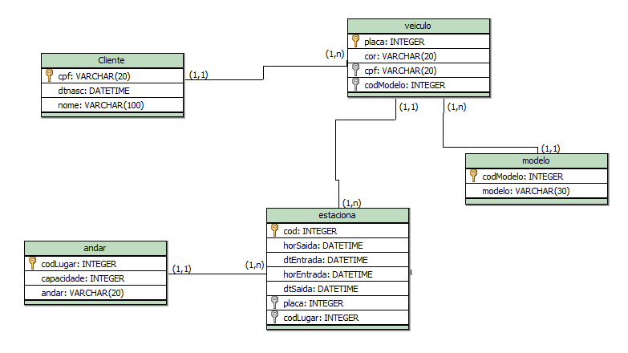

**Faça os insert’s necessários para responder as Junções Abaixo:**

1. **Salve os scripts DDL que resolvem a situação acima e cole aqui.**

**CREATE TABLE Cliente (**

**cpf VARCHAR(20) PRIMARY KEY,**

**dtnasc DATE,**

**nome VARCHAR(100)**

**);**

**CREATE TABLE Modelo (**

**codModelo INTEGER PRIMARY KEY,**

**modelo VARCHAR(30)**

**);**

**CREATE TABLE Veículo (**

**placa VARCHAR(20) PRIMARY KEY,**

**cor VARCHAR(20),**

**cpf VARCHAR(20),**

**codModelo INTEGER,**

**FOREIGN KEY (cpf) REFERENCES Cliente(cpf),**

**FOREIGN KEY (codModelo) REFERENCES Modelo(codModelo)**

**);**

**CREATE TABLE Andar (**

**codLugar INTEGER PRIMARY KEY,**

**capacidade INTEGER,**

**andar VARCHAR(20)**

**);**

**CREATE TABLE Estaciona (**

**cod INTEGER PRIMARY KEY,**

**horSaida TIME,**

**dtEntrada DATE,**

**horEntrada TIME,**

**dtSaida DATE,**

**placa VARCHAR(20),**

**codLugar INTEGER,**

**FOREIGN KEY (placa) REFERENCES Veículo(placa),**

**FOREIGN KEY (codLugar) REFERENCES Andar(codLugar)**

**);**

1. **Salve os comando DML de preenchimento e cole aqui:**
2. **Cole todos os inserts**

**INSERT INTO Cliente (cpf, dtnasc, nome) VALUES**

**('12345678900', '1980-01-01', 'João Silva'),**

**('98765432100', '1990-06-15', 'Maria Souza'),**

**('11111111111', '1992-04-10', 'Carlos Martins'),**

**('22222222222', '1985-07-21', 'Ana Beatriz Lima'),**

**('33333333333', '2000-12-05', 'Fernanda Costa');**

**-- Modelos**

**INSERT INTO Modelo (codModelo, modelo) VALUES**

**(1, 'Gol'),**

**(2, 'Civic'),**

**(3, 'Palio'),**

**(4, 'Corolla'),**

**(5, 'Onix');**

**-- Veículos**

**INSERT INTO Veículo (placa, cor, cpf, codModelo) VALUES**

**('JJJ-2020', 'verde', '12345678900', 1),**

**('JEG-1010', 'preto', '98765432100', 2),**

**('ABC-1234', 'branco', '11111111111', 3),**

**('XYZ-9999', 'vermelho', '22222222222', 4),**

**('KLM-4567', 'verde', '33333333333', 5);**

**-- Andares**

**INSERT INTO Andar (codLugar, capacidade, andar) VALUES**

**(1, 50, 'Térreo'),**

**(2, 40, 'Subsolo'),**

**(3, 60, '1º Subsolo'),**

**(4, 70, '2º Subsolo');**

**-- Estacionamentos**

**INSERT INTO Estaciona (cod, horSaida, dtEntrada, horEntrada, dtSaida, placa, codLugar) VALUES**

**(1, '17:00:00', '2023-09-01', '08:00:00', '2023-09-01', 'JJJ-2020', 1),**

**(2, '18:00:00', '2023-09-01', '09:00:00', '2023-09-01', 'JEG-1010', 2),**

**(3, '12:30:00', '2023-08-30', '10:00:00', '2023-08-30', 'ABC-1234', 3),**

**(4, '18:00:00', '2023-09-01', '08:00:00', '2023-09-01', 'XYZ-9999', 1),**

**(5, '19:00:00', '2023-09-01', '09:15:00', '2023-09-01', 'KLM-4567', 2),**

**(6, '14:00:00', '2023-09-02', '11:00:00', '2023-09-02', 'ABC-1234', 4);**

1. **Cole pelo menos dois updates (alterando cor de carro e um modelo de um carro cadastrado errado)**

**UPDATE Veículo**

**SET cor = 'azul'**

**WHERE placa = 'JJJ-2020';**

**UPDATE Veículo**

**SET codModelo = 2**

**WHERE placa = 'JJJ-2020';**

1. **Cole pelo menos 1 delete extraindo um registro de um cliente que já tenha estacionado no local. Fique atento ao que deve acontecer quando vai tentar deletar e esse cliente já possui um carro cadastrado, e já estacionpu pelo menos uma vez. Explique o que houve quando foi fazer o delete e como resolveu para deletar;**

**DELETE FROM Estaciona**

**WHERE placa = 'JJJ-2020';**

**DELETE FROM Veículo**

**WHERE placa = 'JJJ-2020';**

**DELETE FROM Cliente**

**WHERE cpf = '12345678900';**

1. Exiba a placa e o nome dos donos de todos os veículos.

SELECT v.placa, c.nome

FROM Veículo v

JOIN Cliente c ON v.cpf = c.cpf;

1. Exiba o CPF e o nome do cliente que possui o veículo de placa “JJJ-2020” (Ou a que vocês cadastraram).

SELECT c.cpf, c.nome

FROM Veículo v

JOIN Cliente c ON v.cpf = c.cpf

WHERE v.placa = 'JJJ-2020';

1. Exiba a placa e a cor do veículo dos carros que estacionaram no dia XX/XX/XXX.

SELECT v.placa, v.cor

FROM Estaciona e

JOIN Veículo v ON e.placa = v.placa

WHERE e.dtEntrada = '2023-09-01';

1. Exiba a placa e o ano do veículo que possui o código de estacionamento 1.

SELECT v.placa, EXTRACT(YEAR FROM e.dtEntrada) AS ano

FROM Estaciona e

JOIN Veículo v ON e.placa = v.placa

WHERE e.cod = 1;

1. Exiba a placa, o ano do veículo e a descrição de seu modelo, se ele possuir ano a partir de 2000.

SELECT v.placa, EXTRACT(YEAR FROM e.dtEntrada) AS ano, m.modelo

FROM Estaciona e

JOIN Veículo v ON e.placa = v.placa

JOIN Modelo m ON v.codModelo = m.codModelo

WHERE EXTRACT(YEAR FROM e.dtEntrada) >= 2000;

1. Exiba o endereço, a data de entrada e de saída dos estacionamentos do veículo de placa “JEG-1010”.

SELECT a.andar, e.dtEntrada, e.dtSaida

FROM Estaciona e

JOIN Andar a ON e.codLugar = a.codLugar

WHERE e.placa = 'JEG-1010';

1. Exiba a quantidade de vezes que os veículos de cor verde estacionaram.

SELECT COUNT(*) AS qtd_vezes_verde

FROM Estaciona e

JOIN Veículo v ON e.placa = v.placa

WHERE v.cor = 'verde';

1. Liste todos os clientes que possuem carro de modelo 1.

SELECT DISTINCT c.*

FROM Cliente c

JOIN Veículo v ON c.cpf = v.cpf

WHERE v.codModelo = 1;

1. Liste as placas, os horários de entrada e saída dos veículos de cor verde.

SELECT v.placa, e.horEntrada, e.horSaida

FROM Estaciona e

JOIN Veículo v ON e.placa = v.placa

WHERE v.cor = 'verde';

1. Liste todos os estacionamentos do veículo de placa “JJJ-2020”.

SELECT *

FROM Estaciona

WHERE placa = 'JJJ-2020';

1. Exiba o nome do cliente que possui o veículo cujo código do estacionamento é 2.

SELECT c.nome

FROM Estaciona e

JOIN Veículo v ON e.placa = v.placa

JOIN Cliente c ON v.cpf = c.cpf

WHERE e.cod = 2;

1. Exiba o CPF do cliente que possui o veículo cujo código do estacionamento é 3.

SELECT c.cpf

FROM Estaciona e

JOIN Veículo v ON e.placa = v.placa

JOIN Cliente c ON v.cpf = c.cpf

WHERE e.cod = 3;

1. Exiba a descrição do modelo do veículo cujo código do estacionamento é 2.

SELECT m.modelo

FROM Estaciona e

JOIN Veículo v ON e.placa = v.placa

JOIN Modelo m ON v.codModelo = m.codModelo

WHERE e.cod = 2;

1. Exiba a placa, o nome dos donos e a descrição dos modelos de todos os veículos.

SELECT v.placa, c.nome, m.modelo

FROM Veículo v

JOIN Cliente c ON v.cpf = c.cpf

JOIN Modelo m ON v.codModelo = m.codModelo;